Департамент освіти і науки Київської обласної державної адміністрації
Комунальний навчальний заклад Київської обласної ради
«Київський обласний інститут післядипломної освіти педагогічних кадрів»
Бородянський академічний ліцей

Освітняпрограма
Обласноїпедагогічноїстудіїз теми
«Реалізація наскрізних змістових ліній
у процесі вивчення української та зарубіжної літератури»

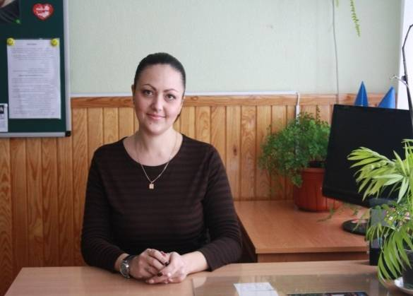
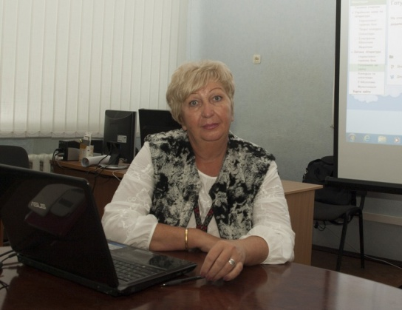
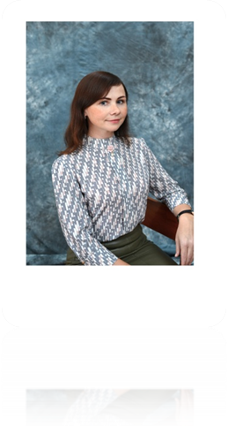
Координатор: Химера НаталіяВолодимирівна,методиствідділу
українськоїмови ілітератури та зарубіжноїлітератури

Керівник:ЗаброцькаІринаМиколаївна, вчитель
зарубіжноїлітератури
Бородянського академічного ліцею, старший учитель

Керівник:Шимко Людмила Вікторівна, вчитель
українськоїмови та літератури
Бородянськогоакадемічного ліцею, старший учитель

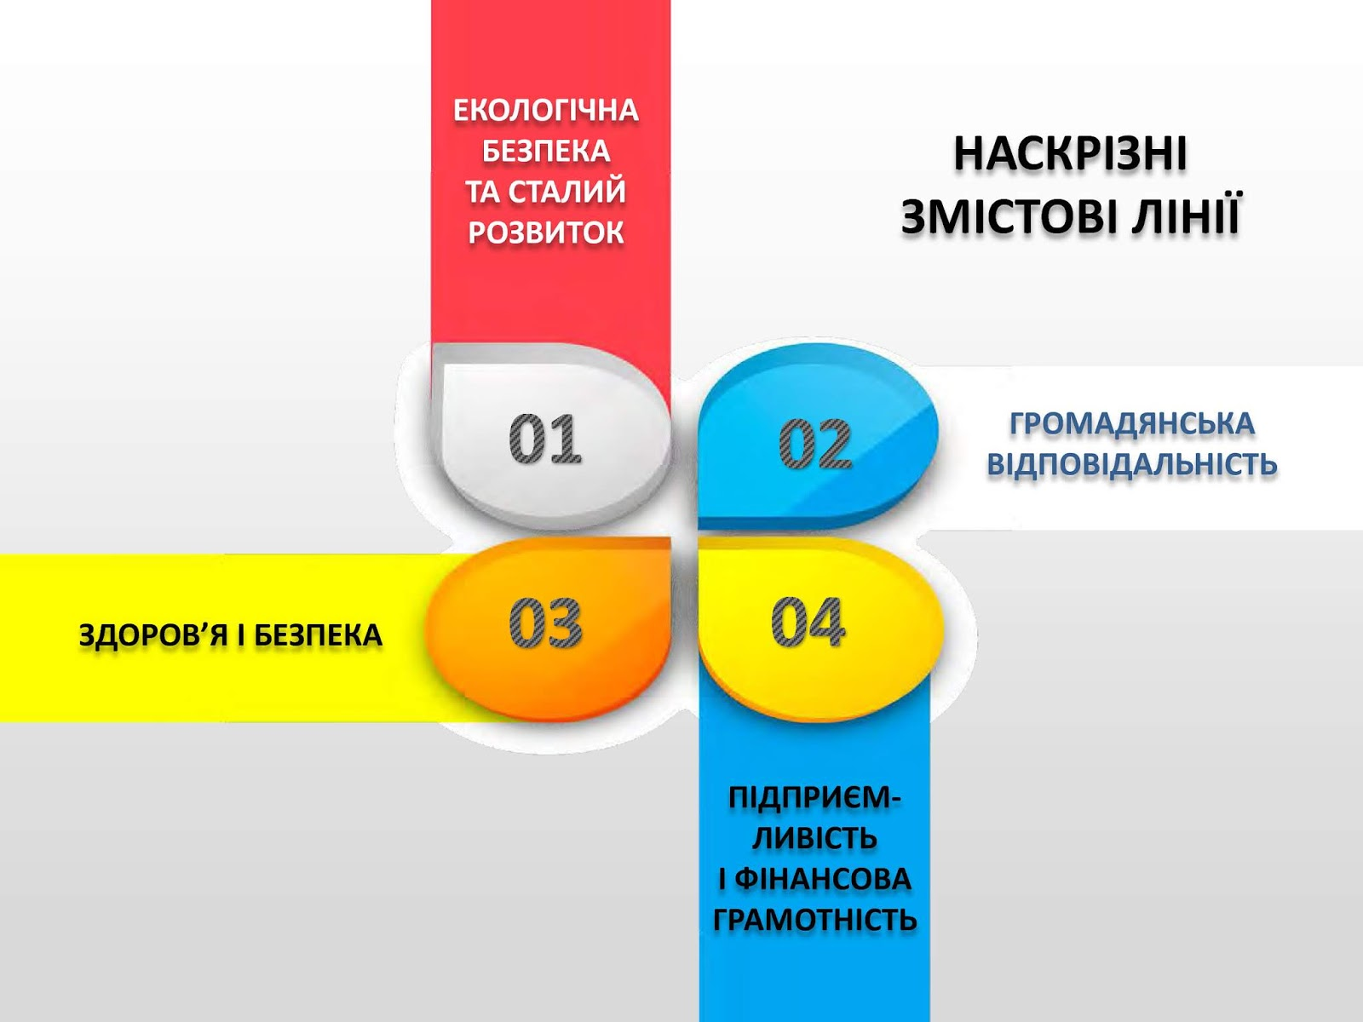
НАСКРІЗНІ ЗМІСТОВІ ЛІНІЇ:
«Екологічна безпека та сталий розвиток»;
«Громадянська відповідальність»;
«Здоров'я і безпека»;
«Підприємливість та фінансова грамотність».

- -інформаційний(опрацювання нормативних документів, засвоєння базових знань з теми педстудії);

- -теоретичний (оволодіння новими методиками реалізації наскрізних ліній, які грунтуютьсяна власному досвіді педагогічної діяльності учасників педагогічної студії);

- практичний(засвоєння теоретичних напрацювань із проблеми через здобуттяпрактичногодосвідумоделювання з теми).

Напрями роботи педагогічної студії:

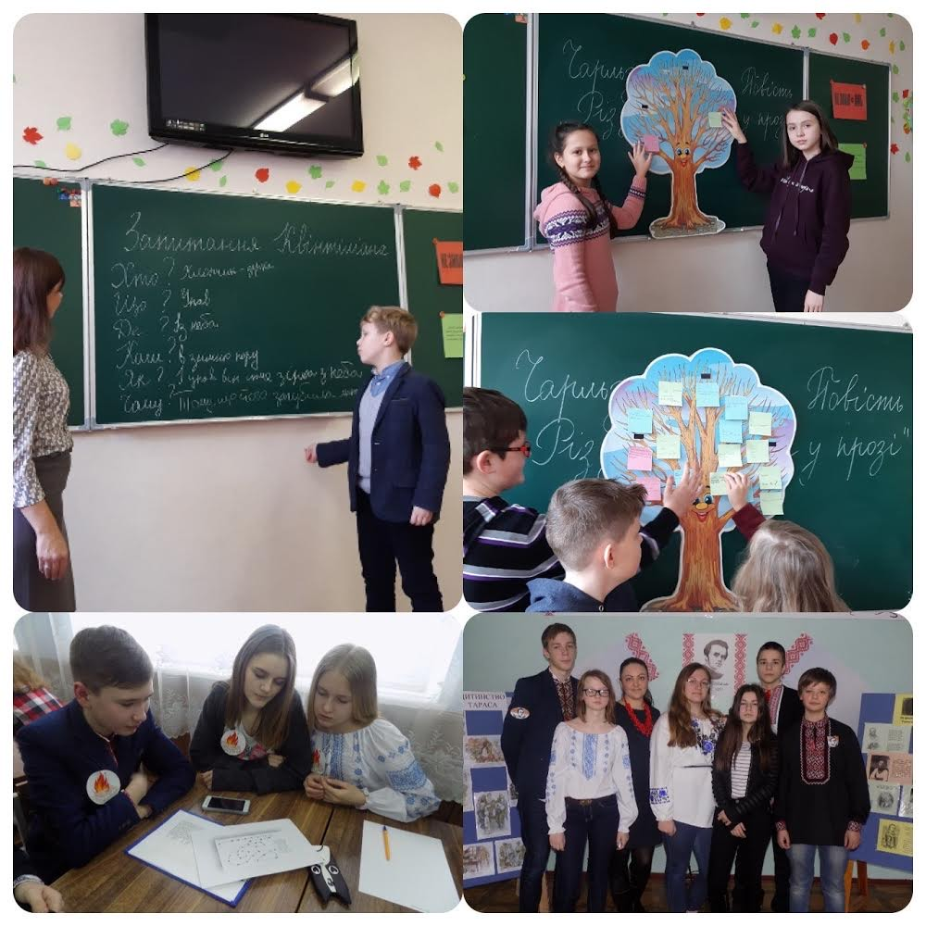
Реалізація наскрізних змістових ліній
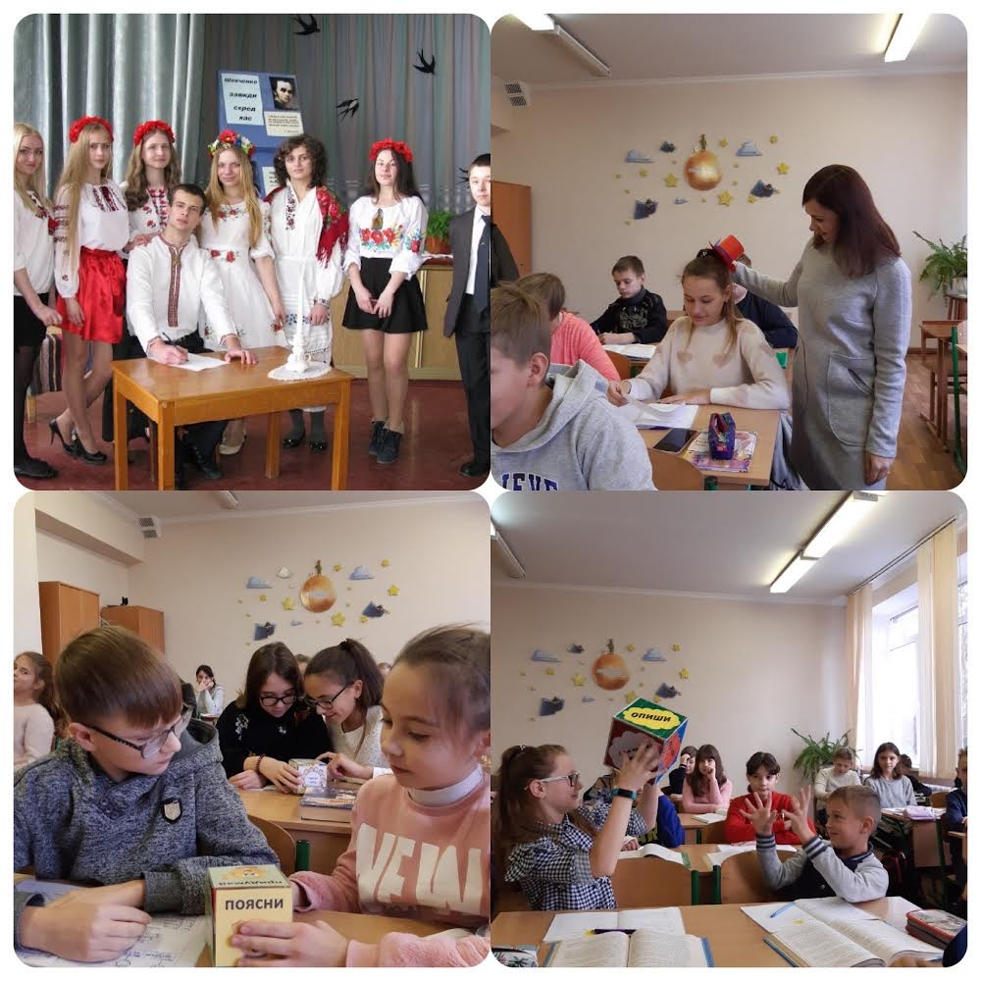

Шановні учасники обласної педагогічної студії!



09 лютого 2021 року для вчителів української та зарубіжної літератури відбудетьсядруге заняття обласної педагогічної студії Заброцької Ірини Миколаївни, учителя зарубіжної літератури,та Шимко Людмили Вікторівни,учителя української мови та літератури, Бородянського академічного ліцею Бородянської ОТГ, із теми «Реалізація наскрізних змістових лінійу процесі вивчення української та зарубіжної літератури»(на базі Бородянського академічного ліцею).
Адреса проведення заходу: Бородянський академічний ліцей, вул. Паркова, 5,
смтБородянка, Бородянська ОТГ.
Початок заняття: 14.00
Контактнітелефони:
097 258 81 74 -Заброцька Ірина Миколаївна, керівник майстер-класу
097 890 03 37 - Шимко Людмила Вікторівна,керівник майстер-класу
097 545 48 00 - Химера Наталія Володимирівна, координатор майстер-класу

Список
учасників обласної педагогічної студії
Заброцької Ірини Миколаївни, учителя зарубіжної літератури,
та Шимко Людмили Вікторівни,учителя української мови та літератури
Бородянського академічного ліцею Бородянської ОТГ,
із теми «Реалізація наскрізних змістових ліній
у процесі вивчення української та зарубіжної літератури»

Район, місто, ОТГ | ПІБ | Заклад освіти | Посада | Участь у засіданні студії  10.11.20 | Участь у засіданні студії  09.02.21 | Участь у засіданні студії  12.05.21
Бородянський | - Примаченко РиммаВіталіївна | Немішаївський навчально-виховний комплекс "Спеціалізована школа ІІ-ІІІ ступенів- загальноосвітня школа І-ІІІ ступенів" | учитель зарубіжної  літератури | +
Бородянський | - Кривенко Алла Анатоліївна | Немішаївська загальноосвітня школа І-ІІІ ступенів №1 | учитель української мови та літератури | +
Васильківський | - ЗайченкоВікторіяВолодимирівна  - ЯрмолаМаріяОлександрівна | Калинівський академічний ліцей – освітній центр | учитель української мови та літератури | +
 |  |  |  | +
Вишгородський | - РуднєваНаталіяВасилівна | Комунальний заклад "Гаврилівський заклад загальноїсередньоїосвіти І - ІІІ ст." №8. | учитель української мови та літератури | +
Вишгородський | - Михайлик Катерина Іванівна | Новосілківськазагальноосвітня школа І-ІІ ступенів | учитель української мови та літератури | +
Кагарлицький | - БерезюкВіраМиколаївна | Черняхівська ЗОШ І-ІІІ ступенів | учитель української мови та літератури | +
Макарівський | - ШестакОлександраГригорівна | Комунальний заклад «Ясногородськагімназія-освітній центр | учитель зарубіжної  літератури | +
Обухівський | - Круль Леся Павлівна | Козинська ЗОШ І-ІІІ ступенівОбухівськоїрайонної ради Київськоїобласті | учитель зарубіжної  літератури | +
Поліський | - Мельниченко СвітланаОлександрівна  - ШляховаОленаМиколаївна | Володарське НВО " ЗОШ І-ІІ ступенів - ДНЗ" | учитель української мови та літератури, зарубіжної  літератури  учитель української мови та літератури | +
 |  |  |  | +
Ставищенський | - ЗахарчукТамілаМиколаївна | Бесідськийнавчально-виховний комплекс "загальноосвітня школа І-ІІІ ступенів- дитячий садок" Ставищенськоїрайонної ради Київськоїобласті | учитель української мови та літератури | +
Тетіївський | - Ободзінська Валентина Миколаївна | Кашперівськийліцей | учитель української мови та літератури | +
БородянськаОТГ | - Копач ТетянаІванівна  - Баришенко Лариса Іванівна | Бородянський спеціалізований заклад загальної середньої освіти І-ІІІ ступенів №1 з поглибленим вивченням окремих предметів | учитель зарубіжної  літератури | +
 |  |  |  | +
БородянськаОТГ | - Боярчук Олена Анатоліївна | Завідувач центру координації роботи закладів освіти Відділу освіти Бородянської селищної ради | учитель української мови та літератури | +
БородянськаОТГ | - Лазутіна Олена Вікторівна | Бородянський академічний ліцей | учитель зарубіжної  літератури | +
БородянськаОТГ | - Івахненко Олена Миколаївна  - Шарапа Лариса Іванівна  - Шульгач Лариса Степанівна | Бородянський академічний ліцей | учитель української мови та літератури | +
 |  |  |  | +
 |  |  |  | +
Бучанськаміська ОТГ | - Желізняк Людмила Петрівна | Бучанськазагальноосвітня школа І-ІІІ ступенів №1 Бучанськоїміської ради Київської області | учитель зарубіжної  літератури | +
Великодимерська ОТГ | - Сєркова Оксана Михайлівна | ВеликодимерськийліцейБроварського району Київськоїобласті | учитель зарубіжної  літератури | +
Пісківська громада (Бородянський) | - СкурськаОленаАнатоліївна | Тетерівська загальноосвітня школа І-ІІІ ступенів імені Ніни Сосніної | учитель української мови та літератури | +

